Муниципальное автономное дошкольное образовательное учреждение
«Детский сад № 75 г. Челябинска»
454010, г. Челябинск, ул. Дзержинского 83-б, тел: 8(351)734-24-88, E-mail: madouds75@yandex.ru

Создание условий
для организации сюжетных игр
во второй группе раннего возраста

Воспитатели МАДОУ «ДС № 75 г. Челябинска»
Старцева Е.В., Невежина А.И.

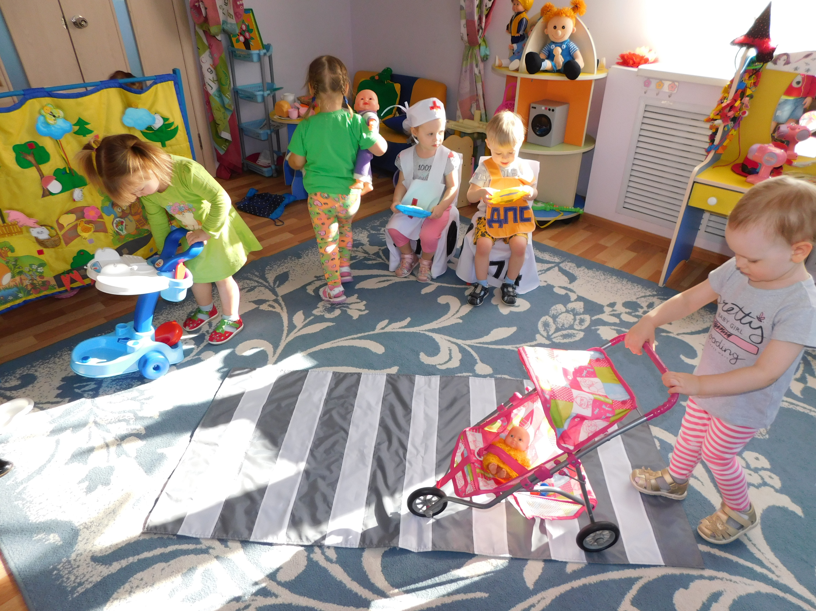

Создание условий
для организации сюжетных игр
во второй группе раннего возраста

Развитие ребенка в группе раннего возраста напрямую зависит от характера его адаптации к условиям детского сада. Очень важно учитывать интересы детей, их особенности, условия семейного воспитания.
В раннем возрасте еще рано говорить о развитии полноценной сюжетной игры с несколькими ролями и развернутым сюжетом, это только два – три игровых действия, обозначенные определенными атрибутами.

Ребята с удовольствием примеряют элементы костюмов, выполняют знакомые действия с атрибутами, повторяют движения за воспитателями и детьми. При этом нет распределения ролей и прямого игрового взаимодействия, но ребята уже готовы играть рядом, совместно выполнять несложные игровые действия.
Для сюжетных игр «Полиция», «Скорая помощь» родители по нашей просьбе сшили чехлы на стульчики – машины, накидки, мягкий жезл, головные уборы. Дети с интересом включаются в совместные игры, любят наряжаться, примеряя на себя роль, а мы, воспитатели, помогаем им поддерживать сюжет игры.
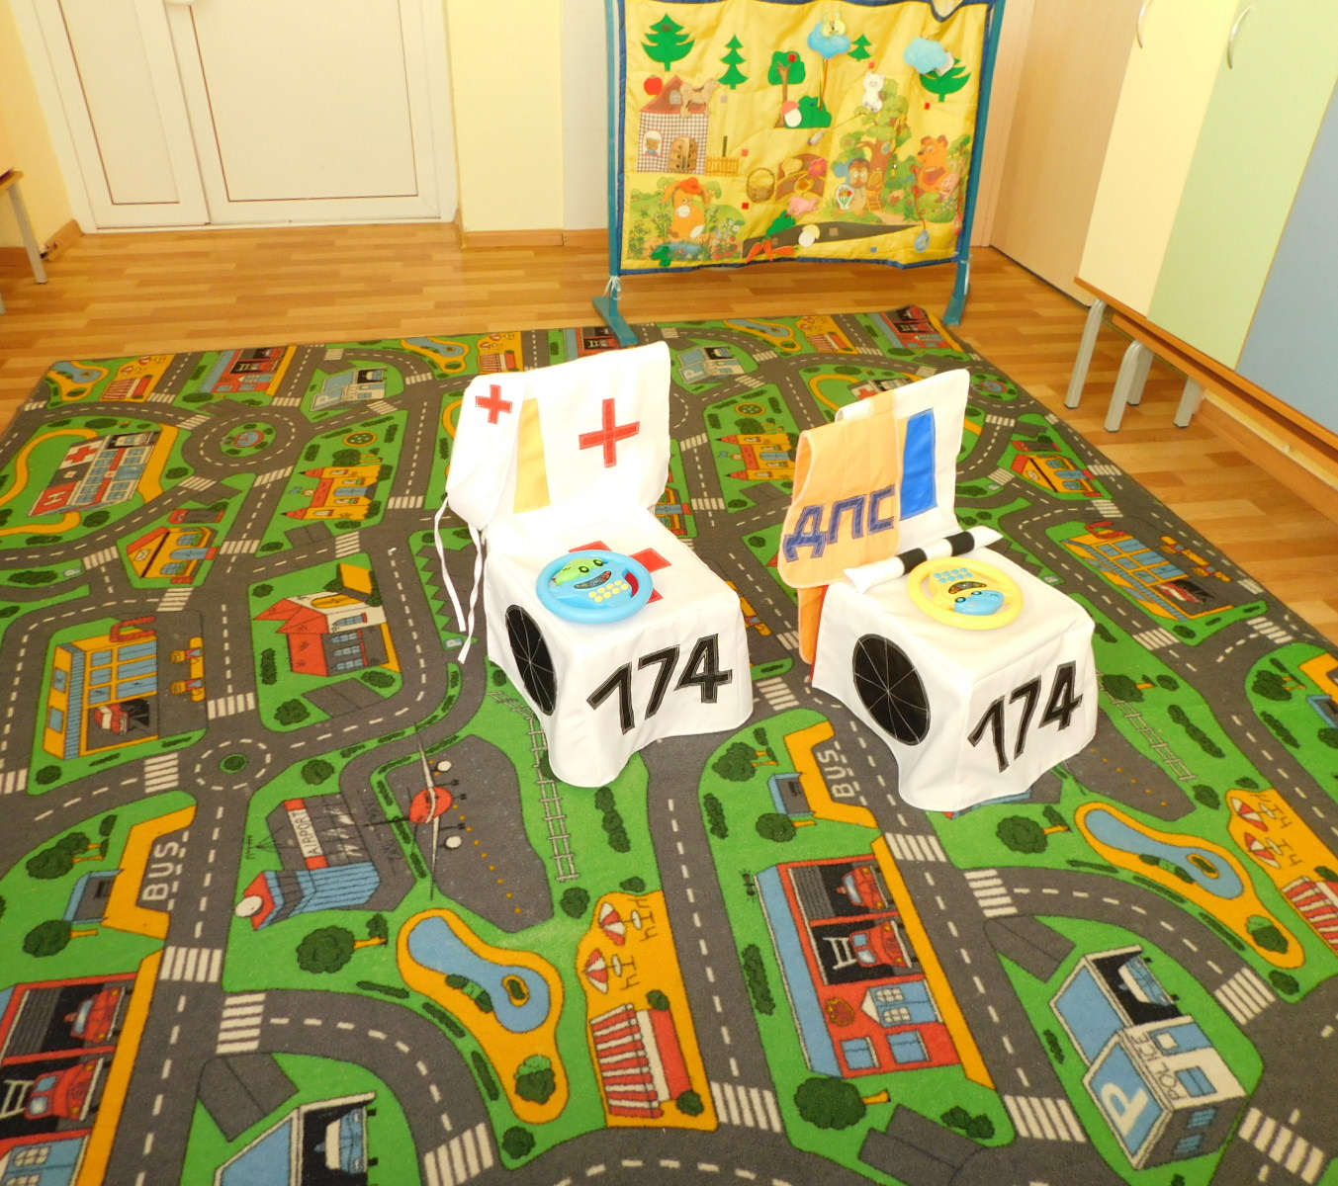

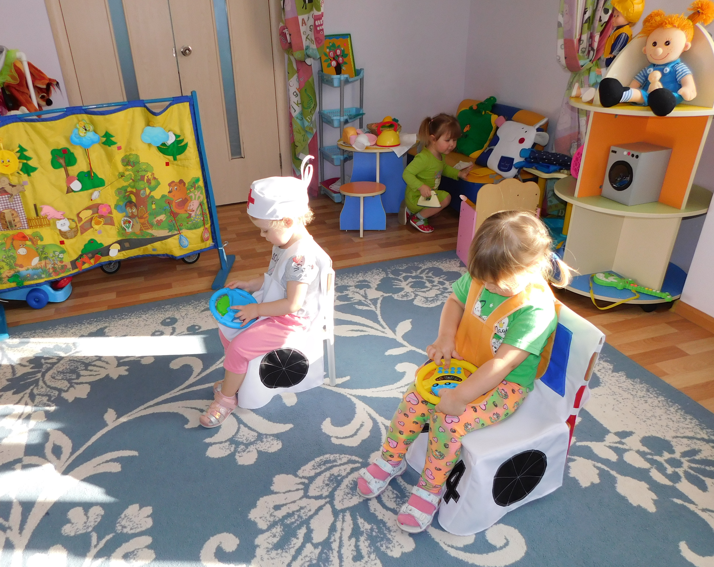

Легкие накидки ребята могут надеть самостоятельно, переставить стул с чехлом на другое место. В игру с удовольствием включаются и мальчики и девочки.

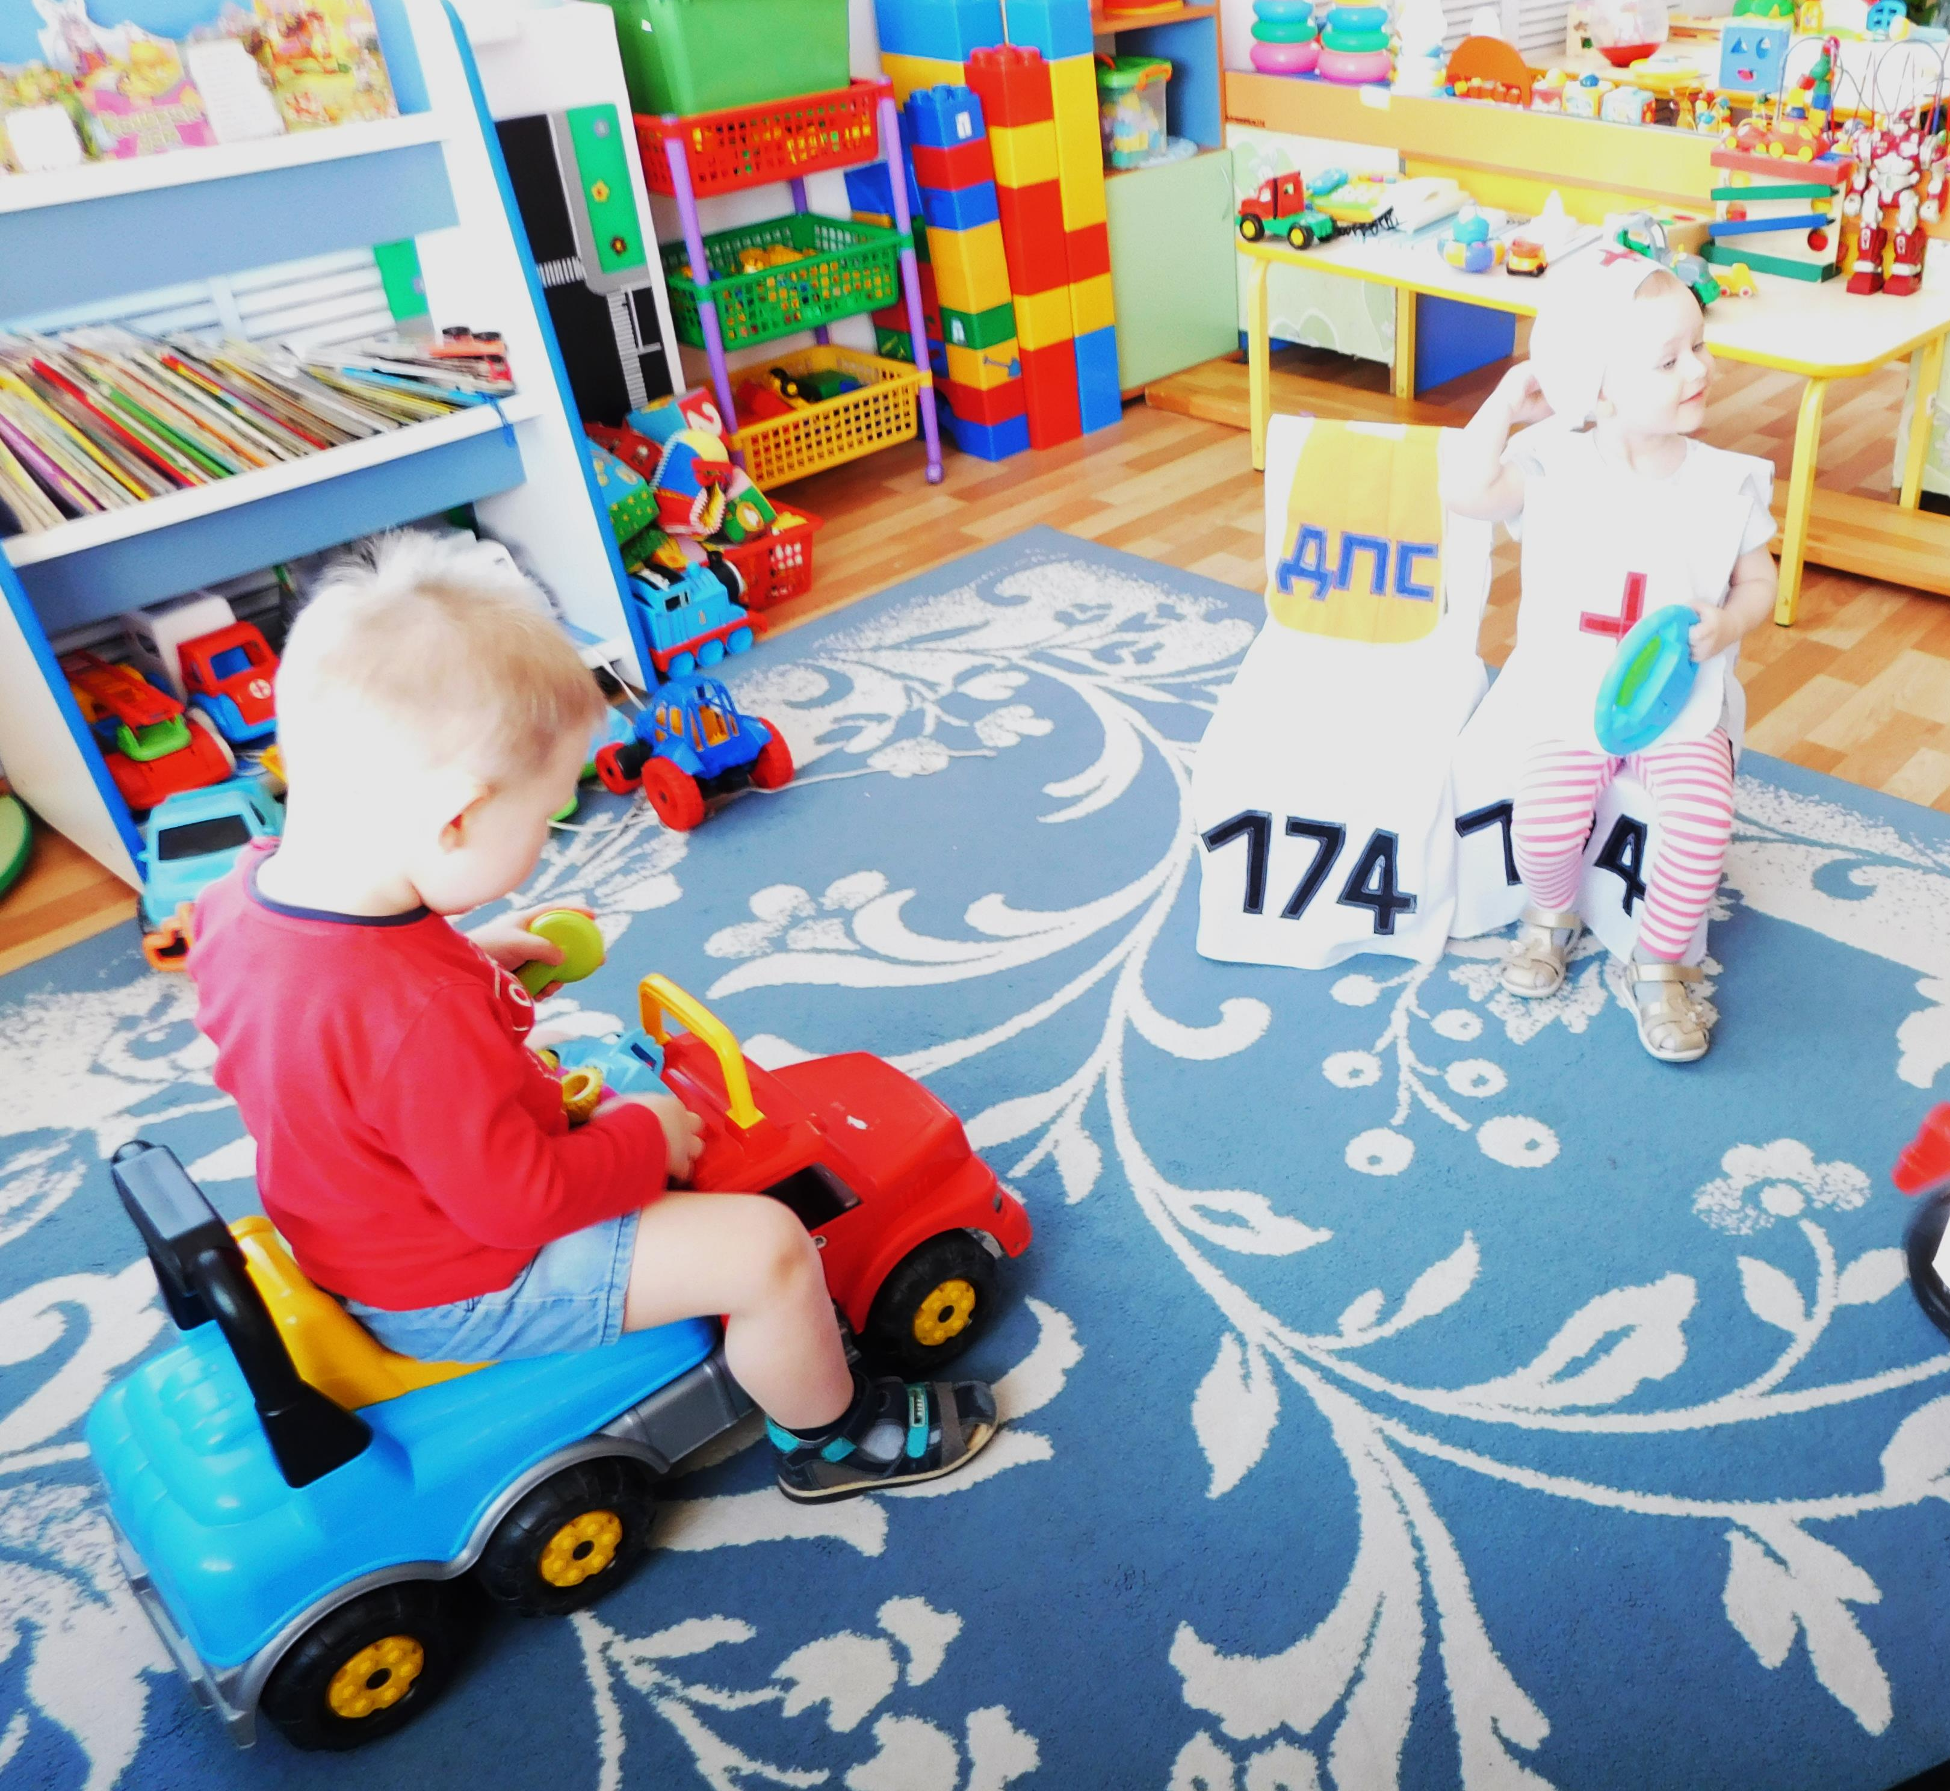

Дети очень любят, когда в игре появляется что-то новое. Например, светофор с меняющимися сигналами заинтересовал водителей.
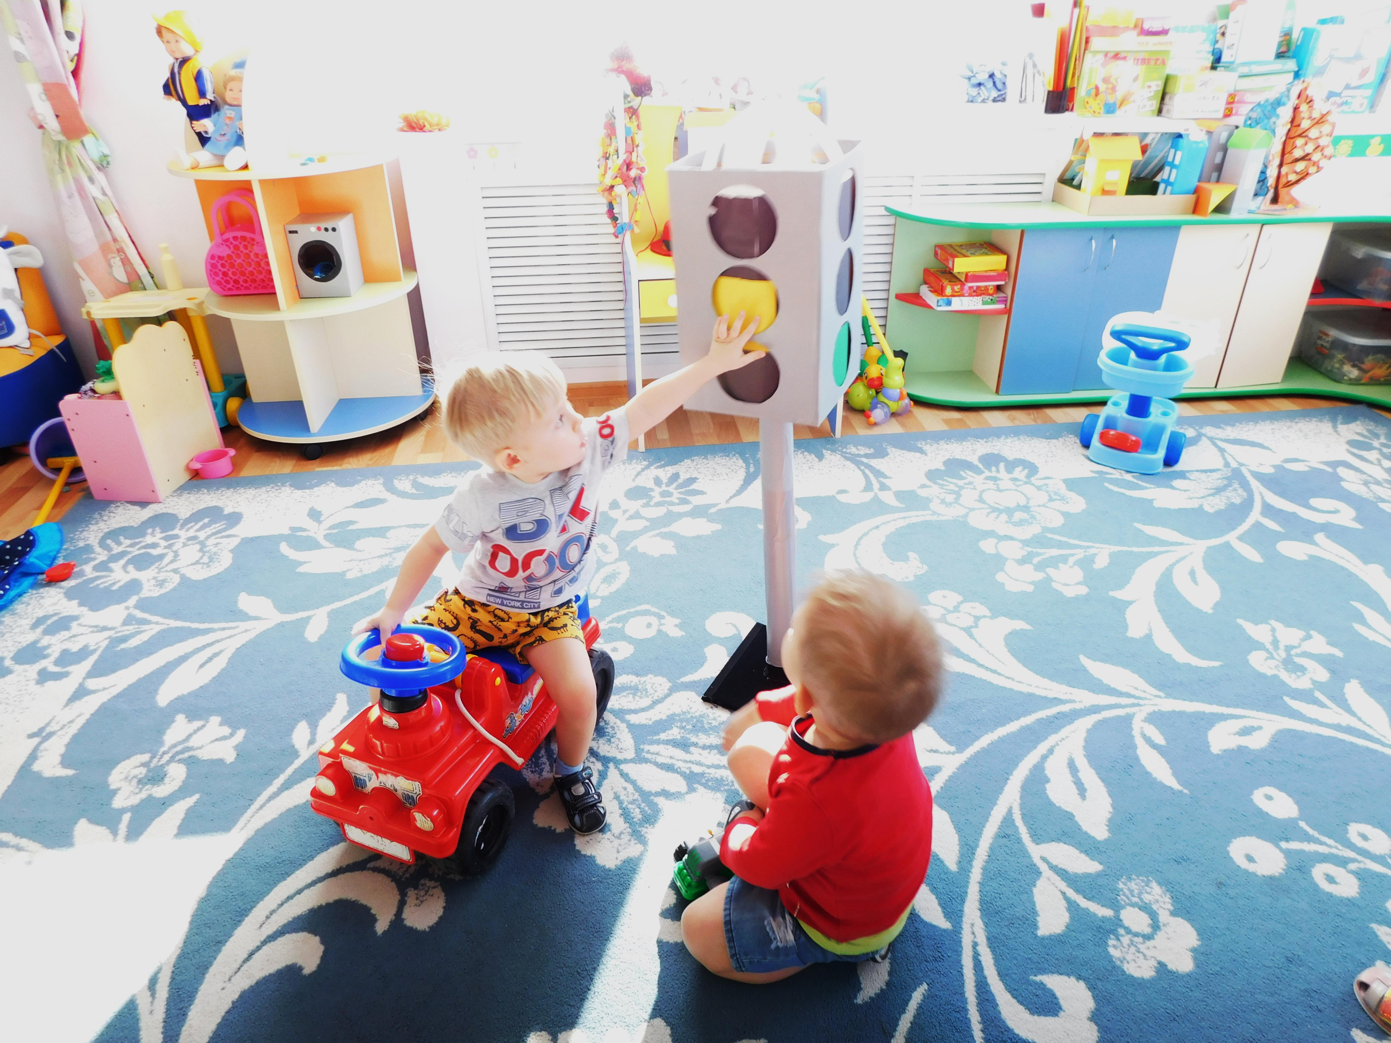

А для пешеходов появился безопасный пешеходный переход в виде коврика.

Воспитатели предлагают варианты игровых действий: пойти на прогулку с малышом в коляске и перенести его на руках на другую сторону улицы, так как делает мама.
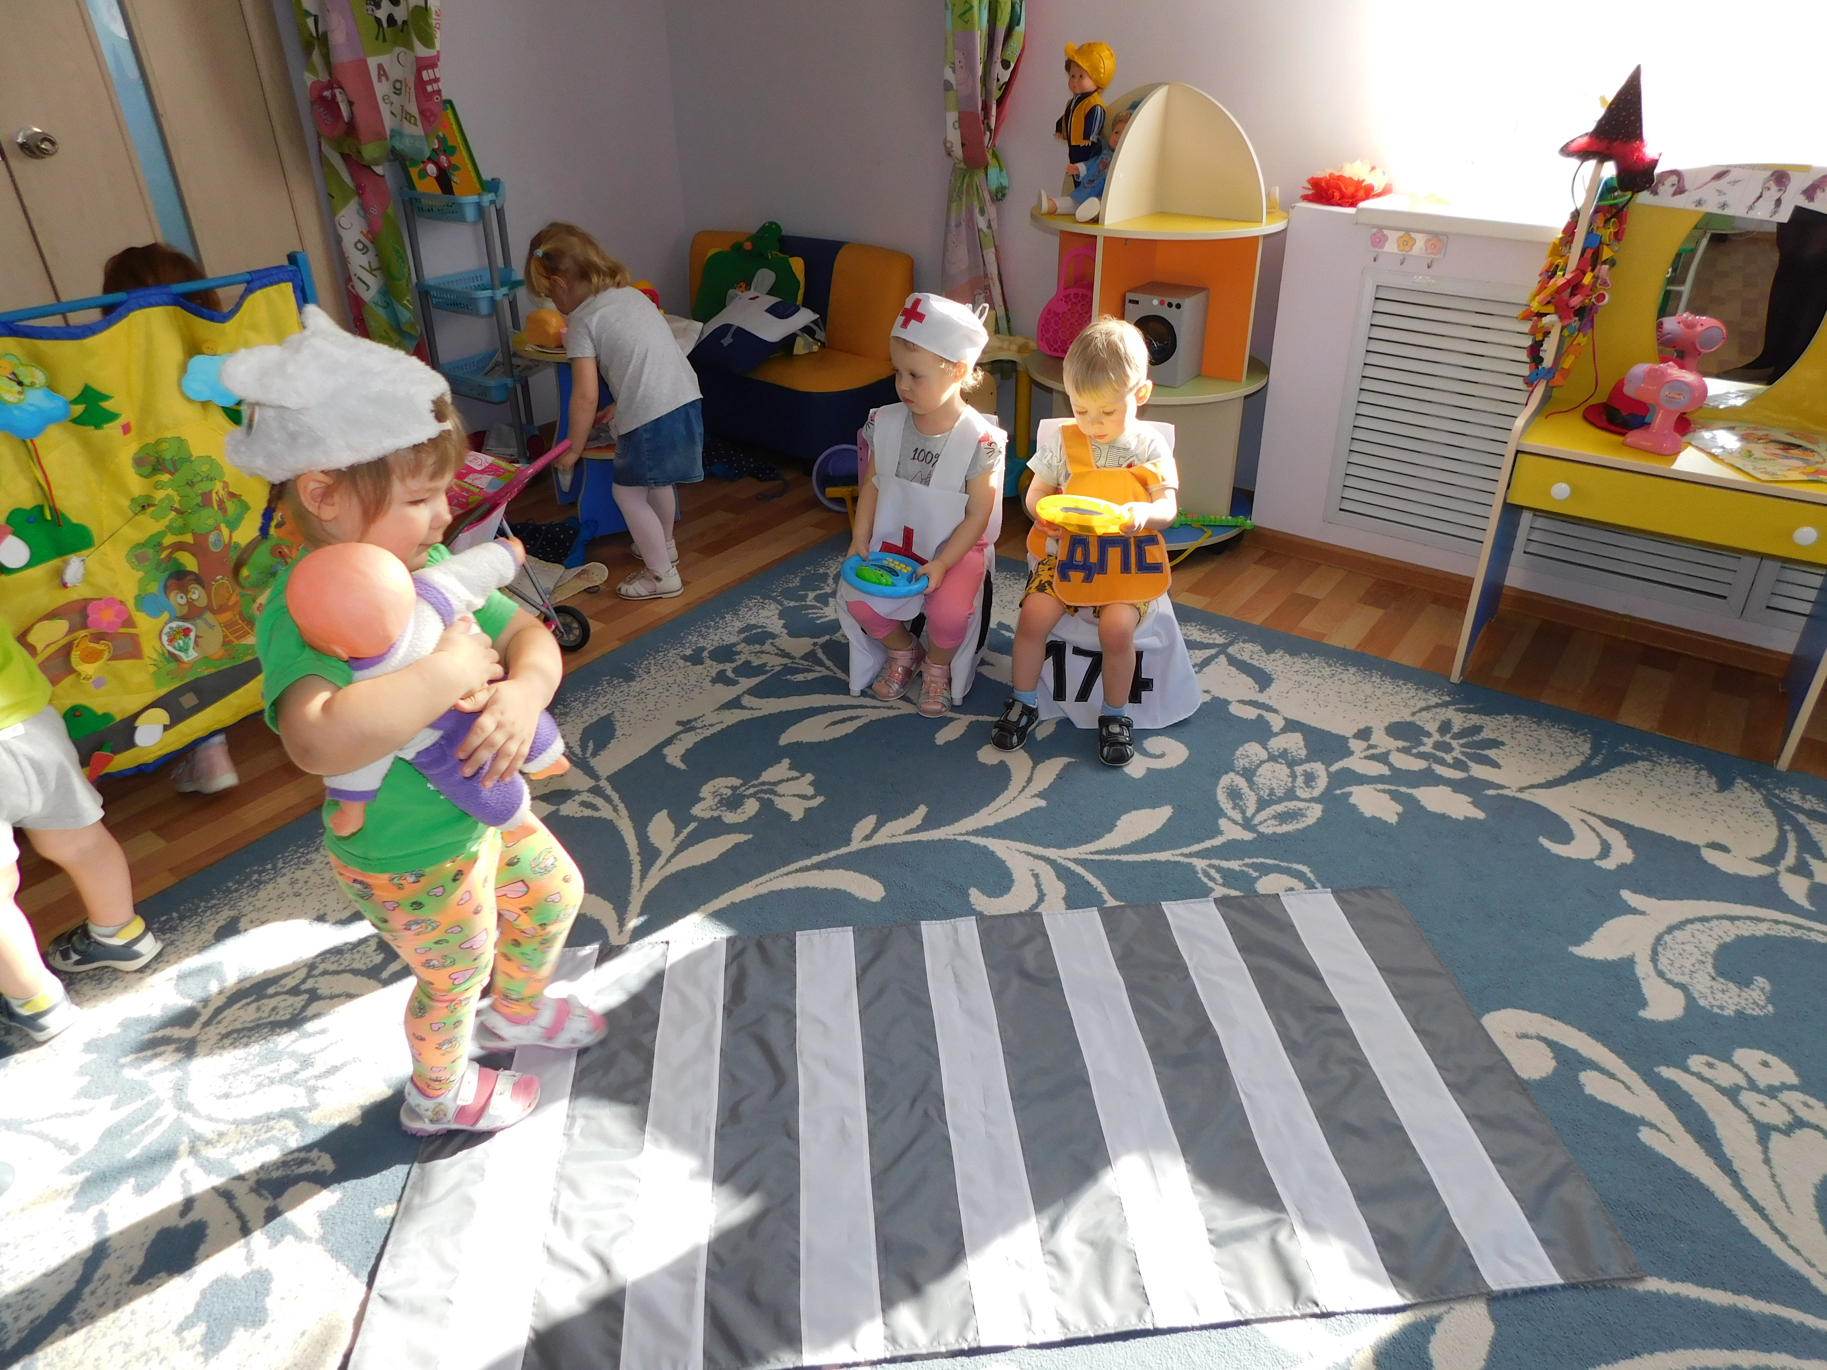

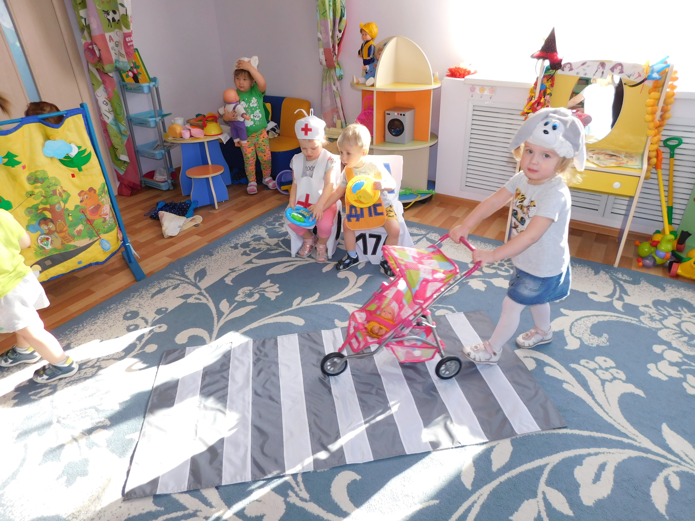
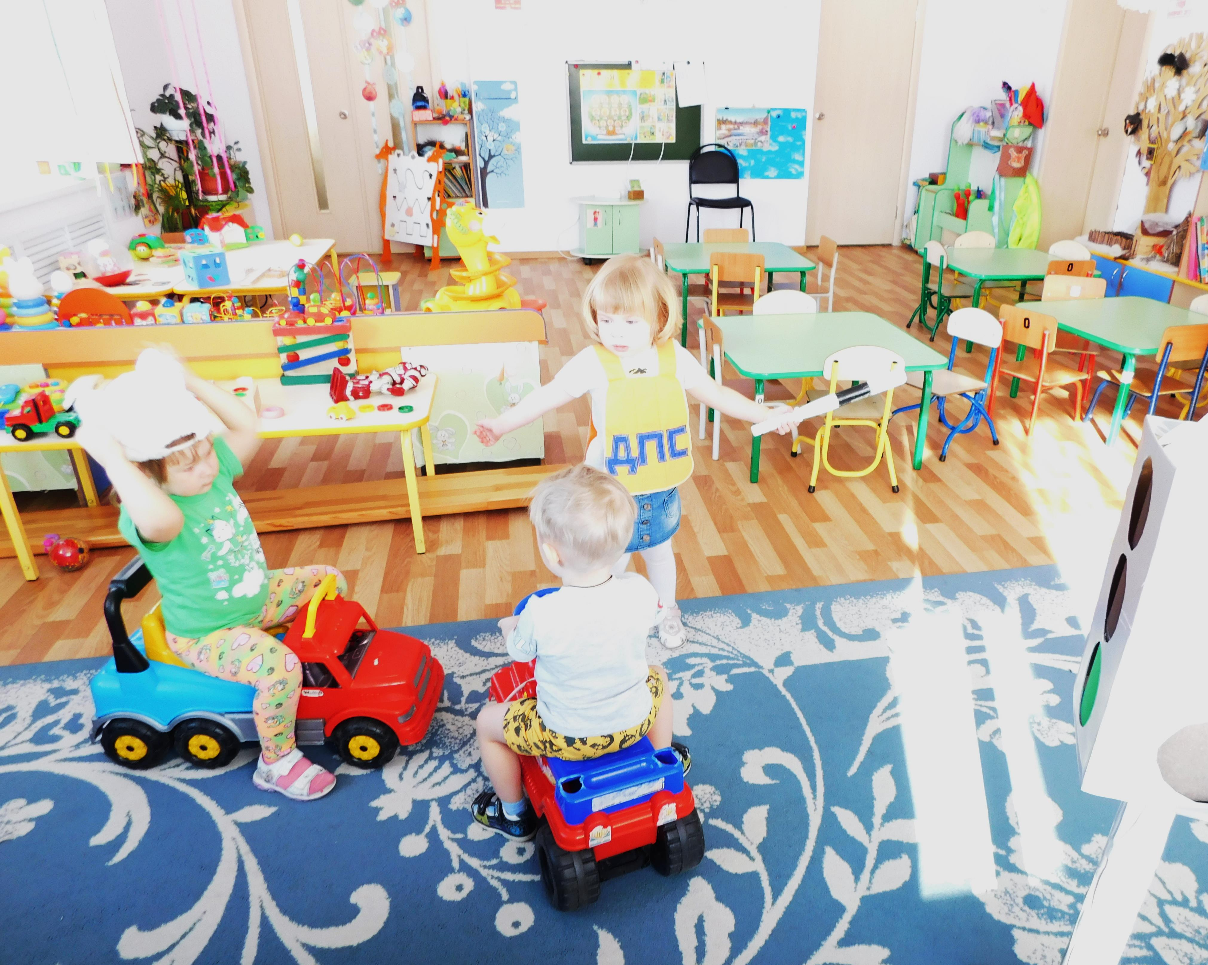

Пополнение сюжетной игры атрибутами, не только обеспечивает возможность освоения новых игровых действий, но и содержательно интересно проводить время ребенку в детском саду.

